EasyHook Angle 6 DuoPower EasyHook Angle 6 DuoPower

fischerwerke

Eigenschaften

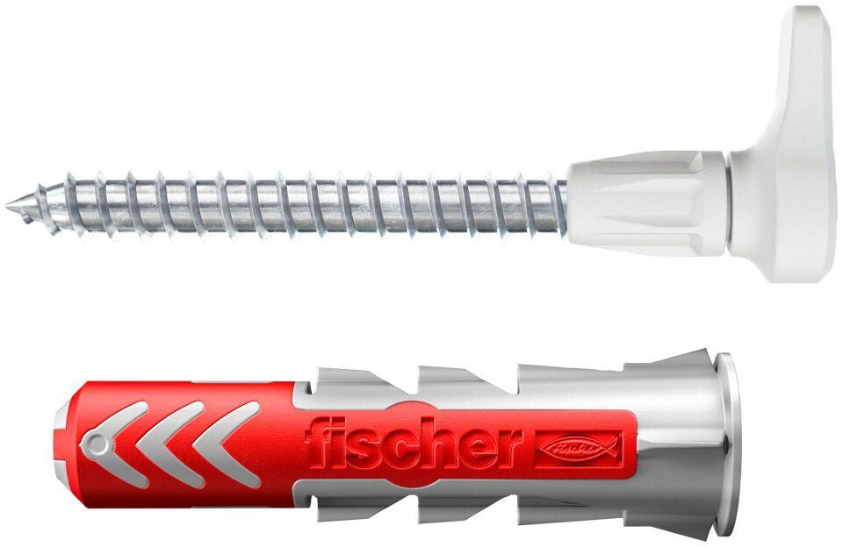

GTIN:

4048962459494

HAN:

564168

Länge (mm)

40,00

Durchmesser (mm)

6,00